ข่าวประจำวันพุธที่ 6 มกราคม พ.ศ.2559 หน้าที่ 21
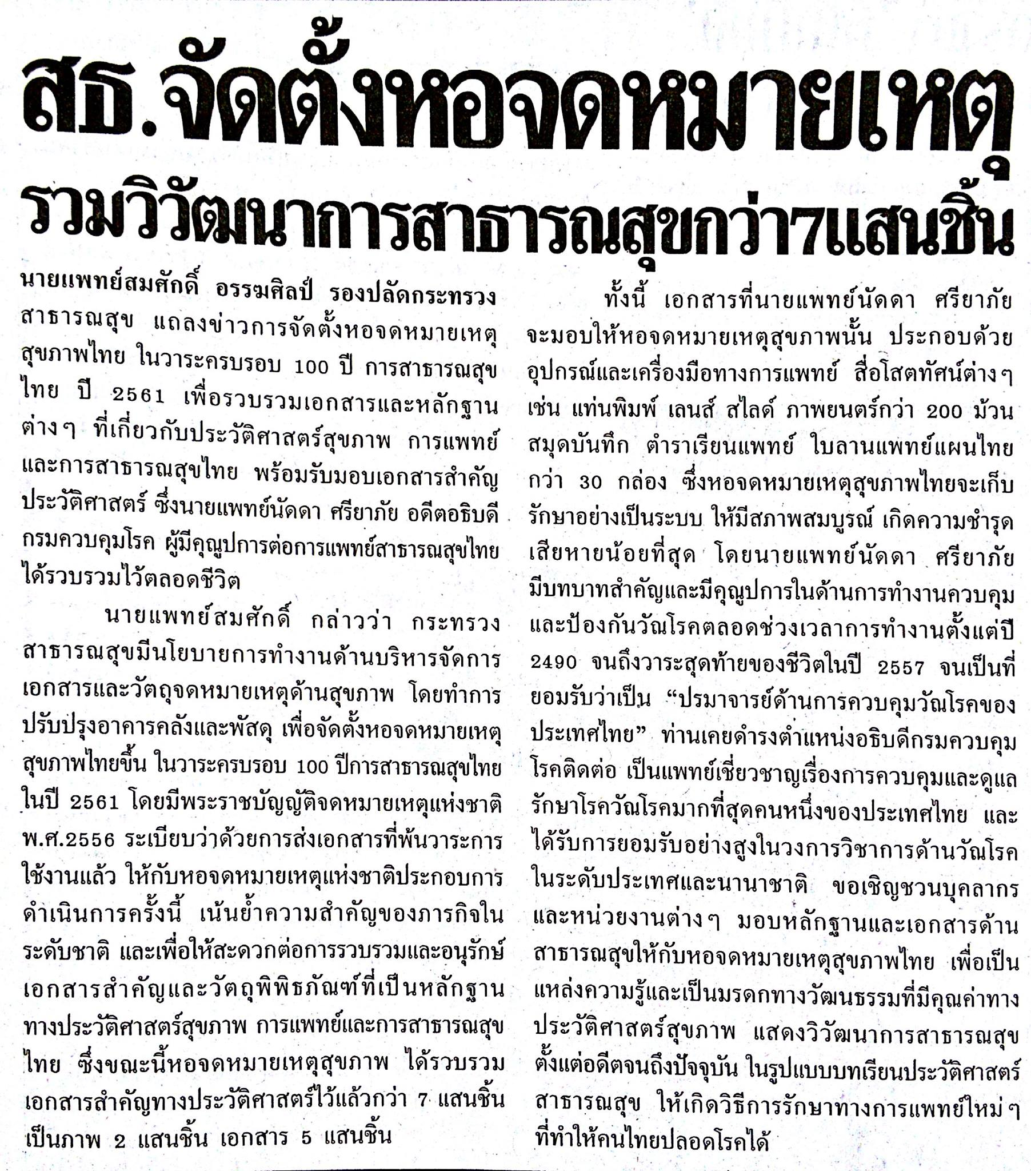

ข่าวประจำวันพุธที่ 6 มกราคม พ.ศ.2559 หน้าที่ 21
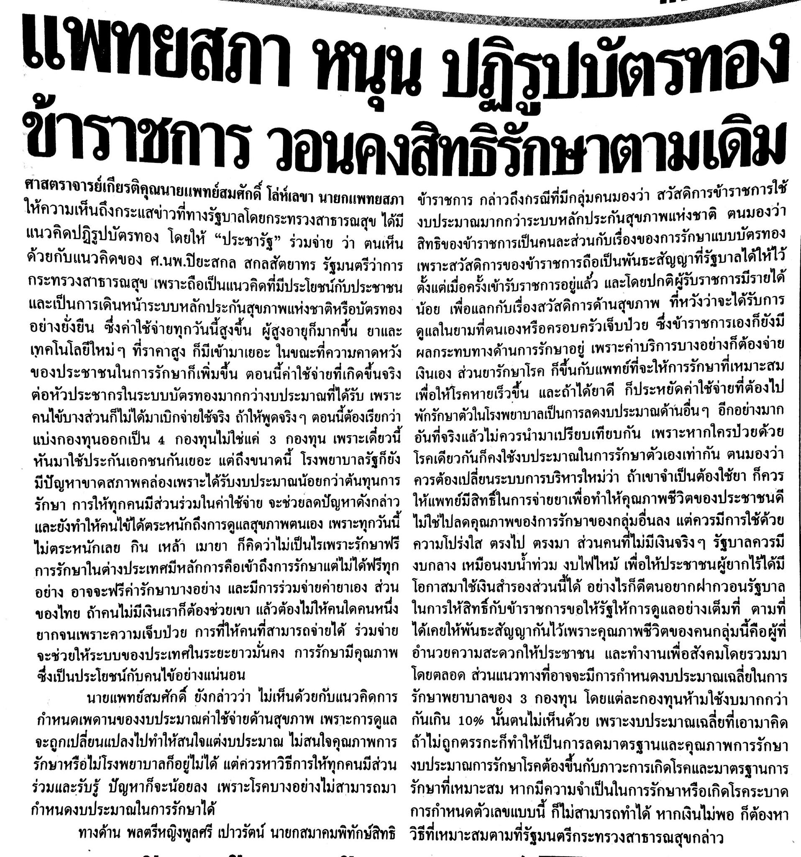

ข่าวประจำวันพุธที่ 6 มกราคม พ.ศ.2559 หน้าที่ 21
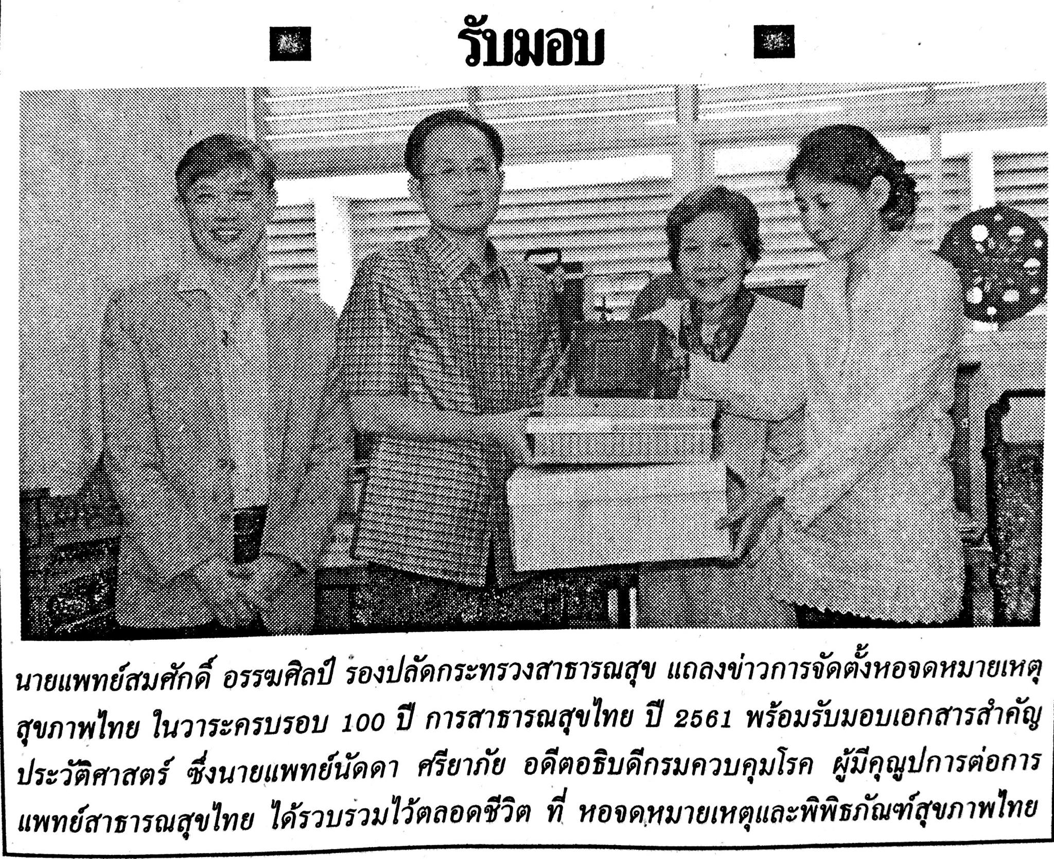

ข่าวประจำวันพุธที่ 6 มกราคม พ.ศ.2559 หน้าที่ 21
